## POWERPOINT 2010– Exercice PO-13

## Les Thèmes

### ENONCE DE L’EXERCICE

Ouvrir la présentation : TREMPOLINO dont Le thème actuel est le thème Office

1. **Modifier le style de l’arrière plan** de la présentation et choisir
   1. un remplissage DEGRADE, Couleur prédéfinie : OCEAN
   2. Modifier l’orientation en « diagonale coin inférieur gauche… »
   3. Modifier les points de dégradés et pour avoir le maximum de luminosité dans l’angle inférieur gauche
2. **Modifier les couleurs de l’arrière plan** et appliquer le ‘*partout’*
3. **Modifier les Polices de ce thème** : titre en ALGERIAN, corps du texte en Lucida console

Enregistrer sous le nom de Trempolino

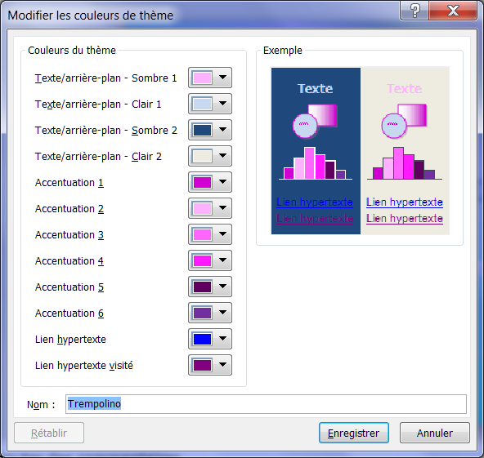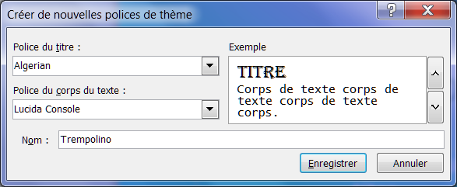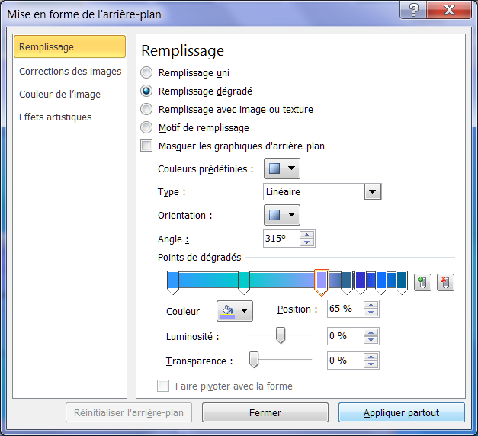

1. Créer une nouvelle présentation et associer lui le nouveau thème TREMPOLINO créé